Ловкость рук и никакого мошенничества: игра цифрами в бухотчетности
Главбух Ирина Станкевич поделилась историей: компания по совету консультанта решила поиграть с цифрами в бухотчетности — все для того, чтобы пустить пыль в глаза заказчикам. В статье расскажем, почему договор с прописанной ответственностью консультанта — это не спасательный парашют и почему ошибочна установка «если нет налоговых рисков, значит, нет никаких рисков». Посмотрите на ситуацию под оптикой аудитора, налоговика и уголовного адвоката.
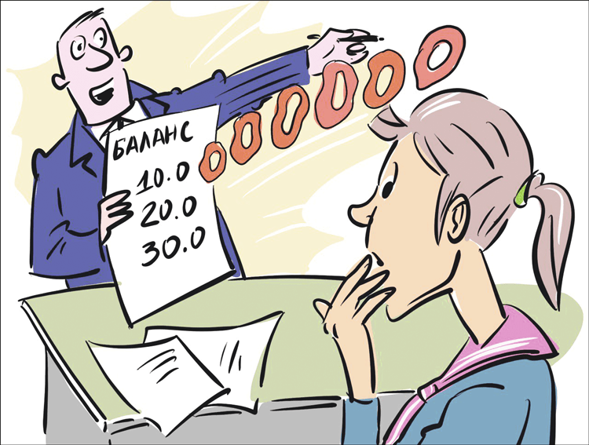
«План надежный как швейцарские часы»
Ирина Станкевич, главный бухгалтер, г. Москва
Директор совсем молодой компании на упрощенке обратилась ко мне за помощью. Она попала в сложную ситуацию из-за рекомендаций сотрудника аутсорсинговой компании, которая занималась бухгалтерским сопровождением бизнеса. Услуга включала не только составление отчетов, но и консультирование по вопросам бухгалтерского учета.
Консультант-аутсорсер предложил одну авантюру. Идею он скинул в закрытую группу в телеграм. Уверял, что план надежный как швейцарские часы и никаких рисков нет. Директор показала мне его предложение — оно на скриншоте ниже.
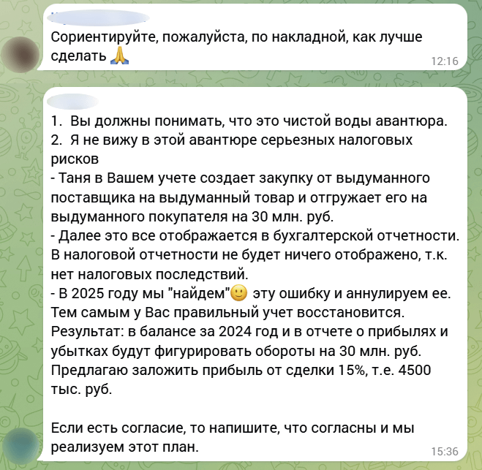
Планировалось, что искусственное увеличение выручки и прибыли в бухотчетности создаст видимость успешности компании. Это привлечет новых заказчиков и выгодные контракты.
Директор подумала и пришла к выводу, что рисков нет. Ход ее мыслей был такой. Фантомные сделки не попадут в доходы и расходы по упрощенке, ведь они не оплачены. То есть налоговый учет будет чистым, вопросов у проверяющих не возникнет. Логично, что налоговики интересуются только налоговым учетом. Какое им дело до бухучета и отчетности. И даже если организацию оштрафуют за искаженную бухотчетность, аутсорсинговая компания должна будет возместить сумму штрафа. Чтобы не быть голословной, директор показала мне договор бухгалтерского обслуживания.
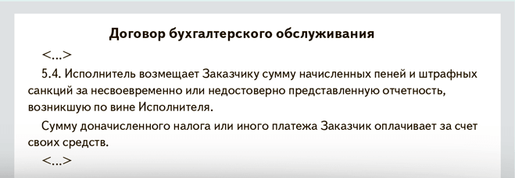
Аутсорсер раздул в балансе дебиторку, остаток по счету в банке, нарисовал кредиторку, а в отчете о прибылях и убытках показал несуществующие выручку и прибыль. В таком виде сдал отчеты. Проблема пришла откуда меньше всего ждали — от потенциального заказчика. Он просто отказался работать с компанией, его смутила разница в налоговой и бухгалтерской отчетности. В итоге сорвался крупный контракт. На этом этапе директор и обратилась ко мне.
Я предложила исправить отчетность, поскольку искажение было существенным — больше чем на 10 процентов. После корректировки налоговая потребовала пояснить исправления в отчетности. Потом директора вызвали в инспекцию на беседу. Директор была вынуждена рассказать все как есть. Налоговики даже попросили контактные данные этого горе-консультанта.
Также я помогла написать претензию в аутсорсинговую компанию. Мол, ваш сотрудник четко не проинформировал о репутационных рисках и дополнительных разбирательствах налоговиков. Аутсорсеры не стали спорить и вернули стоимость сомнительной консультации.
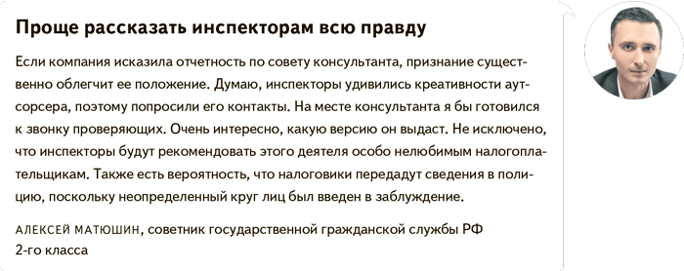
Есть шанс взыскать с консультанта убытки, причиненные неправильным советом
Предлагаем рассмотреть подробнее те ловушки, в которые попала директор из нашей истории. К сожалению, от них не застрахован и главный бухгалтер, если обстоятельства вынуждают его жонглировать цифрами в бухотчетности для создания желаемой картины бизнеса. Например, бухгалтер не учел какие-то расходы в бухучете, показал прибыль чуть больше и т. п. Последствия могут быть самыми неприятными — от штрафов до уголовки.
Ловушка «Ответственность лежит на ком-то другом»
В нашей истории сомнительную игру с цифрами предложил консультант. Однако ответственность за возможные последствия — убытки, срыв контрактов, репутационные потери — в первую очередь ляжет на заказчика. Переложить гражданско-правовую ответственность на консультанта вряд ли удастся. Тем более консалтеры стараются прописать условия договора так, чтобы сильно ограничить свою ответственность.
К примеру, консультация, описанная в нашей истории, была дана в телеграм-чате. Аутсорсер может сказать, что это не консультация, а выражение его частного мнения, директор все неправильно поняла. Без официально оформленной бумаги от обслуживающей компании очень сложно доказать, что именно так она проконсультировала.
Причем и при письменной консультации никто не снимет ответственности с заказчика, если его руководство понимало противоправность, но все равно пошло на обман с цифрами.
Тем не менее консультант может ответить за неправильную рекомендацию материально, например путем возмещения убытков. Но при условии, что консультация оформлена письменно и в договоре обозначены пределы его ответственности (определение Верховного суда от 13.12.2023 № 305-ЭС23-18507). Если дело дойдет до суда, скорее всего, потребуется независимая экспертиза качества услуг (решение Арбитражного суда города Санкт-Петербурга и Ленинградской области от 21.11.2024 по делу № А56-29408/2024).
Если речь зайдет об уголовной ответственности, то переложить вину на консультанта никак не получится. Предположим, компания из истории стала субподрядчиком по контракту гособоронзаказа. В дальнейшем возникли какие-то проблемы, а исполнителей контрактов ГОЗ усиленно проверяют. В таком случае наверняка всплывет история с нарисованными оборотами, а это уже обман. Попытка свалить все на консультанта не только не поможет, но и навредит. Если объяснять, что компания следовала совету, правоохранители могут истолковать это как признание руководителя в совершении мошеннических действий в составе «группы лиц». Ответственность за «группу» строже, чем за преступление, совершенное в одиночку.
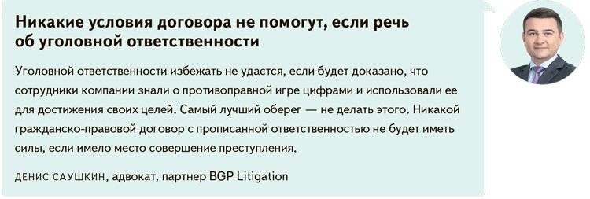
Ловушка «Налоговиков интересует только налоговый учет»
Инспекторы ищут уклонение от налогов, но при этом прекрасно видят существенные расхождения в показателях бухучета и налоговой отчетности. Инспекторы всегда сравнивают декларации с данными отчета о финансовых результатах. Их очень заинтересует, почему же выручка в учетах отличается. По логике налоговиков расхождение — это сигнал, что компания занизила налоговую базу. Надо проверить.
Компания, конечно, объяснит проверяющим, что в ее бухотчетность закралась ошибка — случайная или не очень. Но существенные искажения всегда служат триггером для налоговиков. Они проявят к компании повышенное внимание.
Нередко, исходя из желания обелить компанию в глазах инспекторов и подтвердить правильность рассчитанных налогов, бухгалтер дает инспекторам регистры учета и первичку. Мол, смотрите, у нас все в порядке и с налоговым учетом, и с налогами. Тут и скрывается опасность. Если в руках проверяющих оказываются документы, исход непредсказуем. Налоговики могут прицепиться к чему угодно и раскрутить это. Например, доначислить по просроченной кредиторке, найти какой-то товарный остаток и придраться к поставщику и т. д.
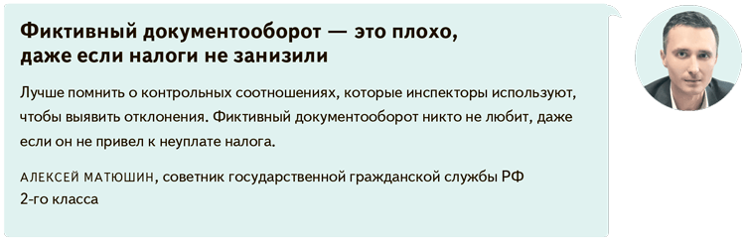
Опасно искажать информацию в балансе о выручке, имуществе, запасах и т. д. Инспекция может попытаться доначислить налоги на основании данных бухотчетности, как это было в одном судебном споре. Суд компания выиграла, но потратила много времени и денег на юристов, пока добилась нужного решения (постановление Арбитражного суда Поволжского округа от 28.07.2023 по делу № А12-25484/2022).
Ловушка «Нет налоговых рисков, значит, нет никаких рисков»
Ошибочно и опасно считать, что риски создает только уклонение от налогов. Безобидная на первый взгляд игра с цифрами в финансовой отчетности может вылиться не только в административную, но и в уголовную ответственность.
Административная ответственность. Если данные бухотчетности искажены больше чем на 10 процентов, налоговики могут оштрафовать на сумму от 5000 до 10 000 руб. (ст. 120 НК и ст. 15.11 КоАП). При повторе нарушения в течение года как минимум оштрафуют, но уже до 20 000 руб., а как максимум директору грозит дисквалификация.
По умолчанию административный штраф получает директор компании или тот, кому руководитель передал ответственность за ведение учета, в частности главный бухгалтер.
Раньше штрафы за ошибки в бухотчетности инспекторы или не выписывали совсем, или делали это крайне редко. Сейчас, по мнению практиков, ситуация изменилась. То есть нарушение вряд ли пропустят, налоговики стараются исключать потери бюджета.
Инспекторы не вправе штрафовать бухгалтера, если искажение бухотчетности допущено по двум причинам:
— первичку, которая не соответствует реальным операциям, составил не бухгалтер, а кто-то другой;
— документы передали в бухгалтерию с опозданием (ч. 1.1 ст. 15.11 КоАП).
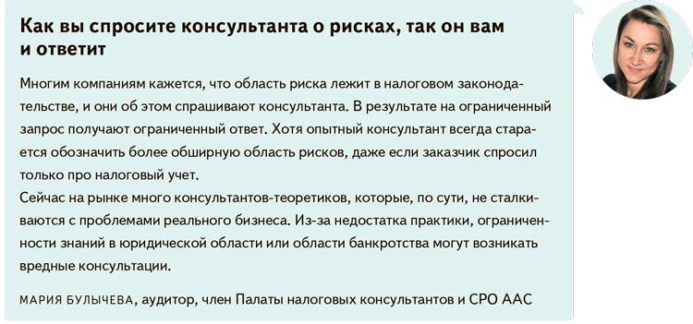
Уголовная ответственность. В случаях, связанных с фальсификацией финансовых документов, к примеру при получении банковского кредита с помощью искаженной бухотчетности, есть риск уголовной ответственности (ст. 172.2 УК). Преднамеренность доказывают следователи и устанавливает суд.
И напоследок: не стоит списывать со счетов и репутационные риски компании от существенного искажения данных. Если партнеры увидят умысел, можно потерять их доверие. А его достаточно сложно вернуть.
На заметку
Субсидиарная ответственность за искажение бухучета при банкротстве
Расскажите директору о рисках субсидиарки. Вот судебные дела для примера. Намеренное искажение финансовой отчетности привело компанию к банкротству из-за больших кредитных долгов (постановление Седьмого ААС от 21.05.2025 по делу № А45-18300/2021).
Директор при отсутствии первички дал указание внести в базу 1С недостоверные данные о дебиторах и кредиторах. Конкурсный управляющий не смог получить информацию о реальном финансовом состоянии компании (постановление АС Уральского округа от 29.01.2025 по делу № А60-31963/2020).
Наталья Морозова,эксперт журнала «Главбух»
Журнал «Главбух» №16, 2025

